1. Feladat (20 pont)

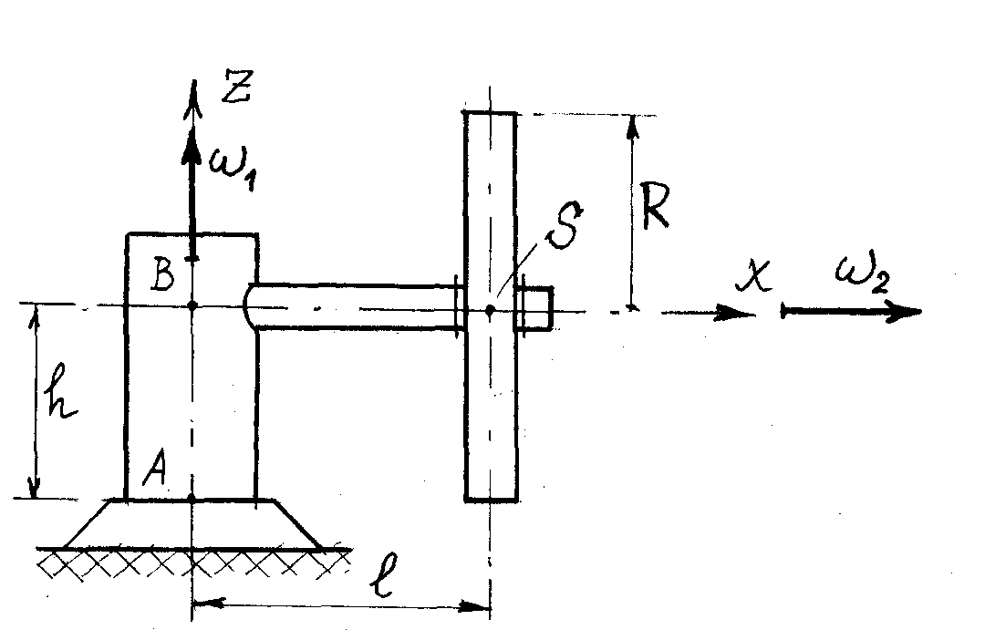A térben rögzített, függőleges A-B tengely körül állandó$ω_{1}$szögsebességgel forgó állványhoz viszonyítva ugyancsak állandó $ω_{2}$szögsebességgel forog az $m$ tömegű, $R$sugarú tárcsa.
Adott mennyiségek:

$\begin{aligned}R=0\text{.}3m, m=6\text{kg}, l=0\text{.}4m, \\ h=0\text{.}3m, ω_{1}=6\frac{1}{s}, ω_{2}=\text{30}\frac{1}{s}\text{.}\end{aligned}$
( A vektormennyiségek irányai az ábrán feltüntetettel megegyezőek!)

(a) Számítsa ki a tárcsa lendületét (impulzusvektorát ).

- Határozza meg a tárcsa súlypontjára számított perdületvektorát.
(c) Számítsa ki a tárcsa kinetikai energiáját.
(d) Határozza meg a tárcsát támadó erőrendszernek a súlypontra számított nyomatékát.

2. Feladat (15 pont)
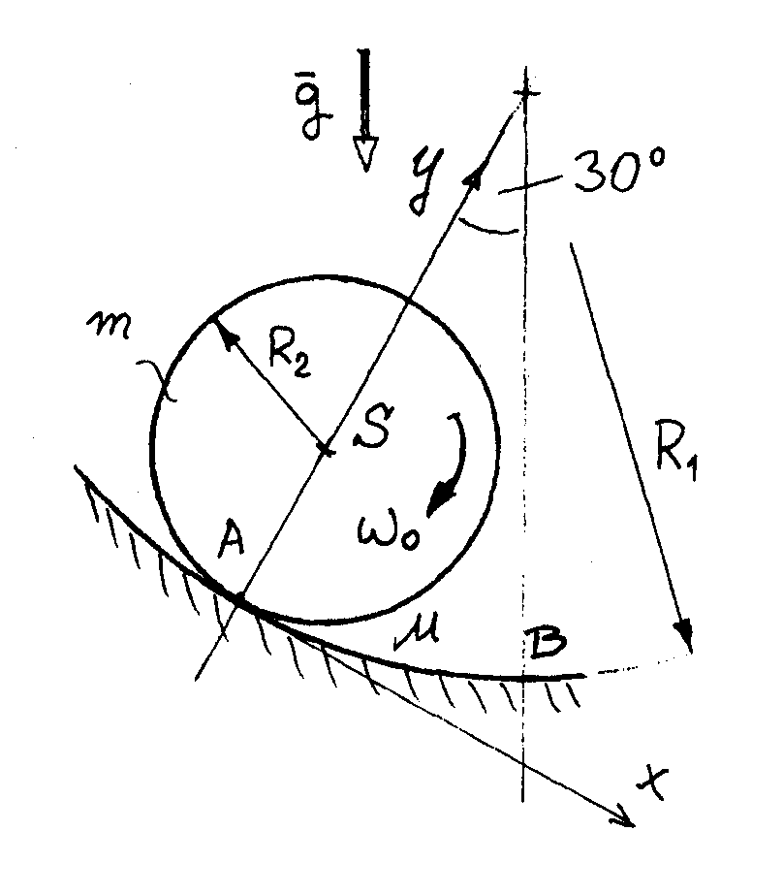Az $m$tömegű, $R_{2}$sugarú korong csúszásmentesen gördül az $R_{1}=3R_{2}$ sugarú kényszerpályán. Szögsebessége a vázolt pillanatnyi helyzetben $ω_{0}$.
Adott mennyiségek:
$$m=6\text{kg}, R_{2}=0\text{.}2m, ω_{0}=5\frac{1}{s}, μ=0\text{.}4, g=\text{10}\frac{m}{s^{2}}\text{.}$$

- Számítsa ki a korong szöggyorsulásvektorát és az $F_{A}$
kényszererőt a megadott helyzetben.
- Határozza meg az $ω_{1}$szögsebességet a pálya „B“ pontján történő áthaladás pillanatában.

3. Feladat ( 30 pont)
A vázolt szerkezet pillanatnyi nyugalomból kezdi mozgását a tárcsát támadó állandó $M_{1}$ nyomaték hatására.
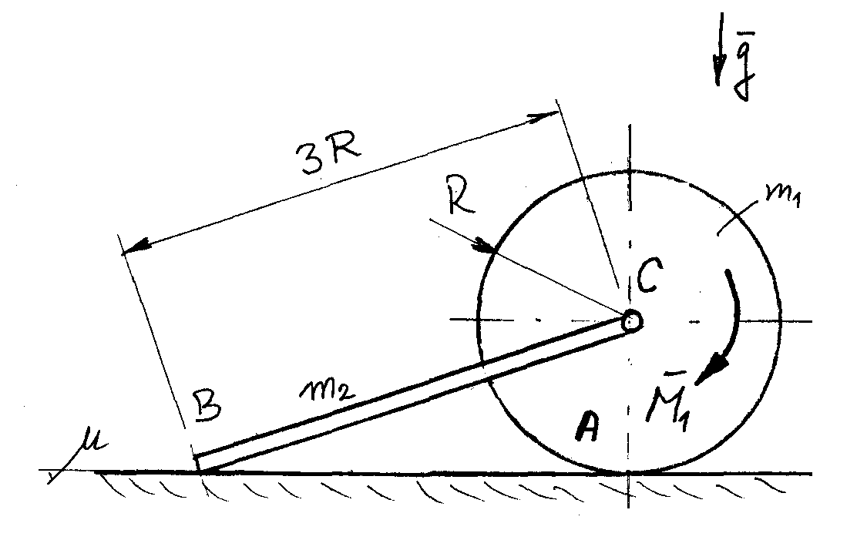 Adott mennyiségek:

$\begin{aligned}R=0\text{.}3 m , m_{1}=\text{20} \text{kg}, m_{2}=6\text{kg}, \\ μ=0\text{.}2 , g=\text{10}\frac{m}{s^{2}}\text{.}\end{aligned}$
- Határozza meg az $M_{1}$ nyomatékvektor abszolútértékét, ha a tárcsa a megcsúszás határállapotában gördül.
- Számítsa ki az $F_{B}$kényszererőt.

